Monitorer les accès VPN sur OPNSense dans Zabbix

Dans Zabbix

Items
Premier item:
log[/var/log/openvpn/latest.log,".*user.*",,,skip,,]
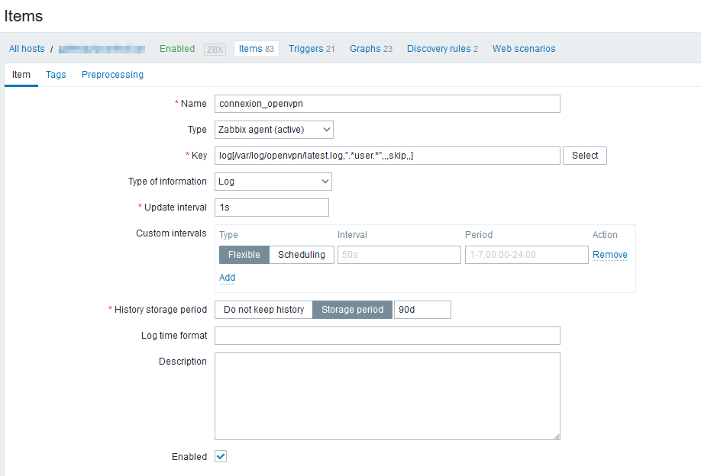
Deuxième item d:
log[/var/log/openvpn/latest.log,".*could not authenticate.*",,,skip,,]
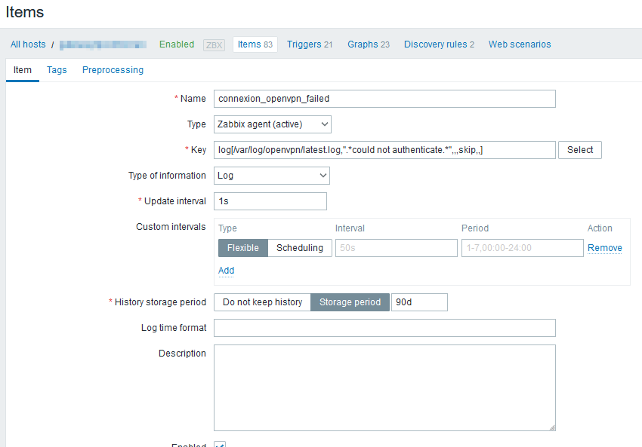

Trigger
nodata(/gateway.tpcontrol.lan/log[/var/log/openvpn/latest.log,".*could not authenticate.*",,,skip,,],60m)=0


